Qualitäts-Muster-Finder
Fortschrittsbericht — Anfang Woche 3

Datenanalyse-Projekt · 10.08.2026
Datenbasis: IQTIG Qualitätsberichte 2023 · 1.824 Krankenhäuser

Dieser Bericht dokumentiert den Projektfortschritt nach Abschluss der ersten zwei Arbeitswochen. Gezeigt werden die Aufgaben, die laut Projektplan bis zu diesem Zeitpunkt erledigt sein sollten: Datenvorbereitung (Baustein 1) und Deskriptive Analyse (Baustein 2). Die Umsetzung dieser Schritte erfolgte mit Python und Power BI.

1 Projektübersicht

1.1 Fragestellung
Welche Krankenhausmerkmale hängen damit zusammen, dass ein Haus überdurchschnittlich viele Qualitätsprobleme aufweist?
Kein Zusammenhang ist ebenfalls ein valides Ergebnis — Ehrlichkeit ist hier wichtiger als positive Befunde.

1.2 Datenbasis
Kennzahl | Wert
Datenjahr | 2023 · Quelle: IQTIG / G-BA
Krankenhäuser | 1.824 (mit Qualitätsbewertung)
CSV-Dateien gesamt | 86 · ca. 1,2 GB
Ziel-Variable | hat_viele_Probleme (0 = wenige, 1 = viele)
Analysetabelle | analysetabelle.csv · 1.824 Zeilen · 18 Spalten
Python-Hauptdatei | Notebooks/01_Exploration.ipynb
IQTIG — Institut für Qualitätssicherung und Transparenz im Gesundheitswesen: Bundesbehörde, die im Auftrag des G-BA die jährlichen Qualitätsberichte aller deutschen Krankenhäuser erhebt, auswertet und veröffentlicht. G-BA — Gemeinsamer Bundesausschuss: oberstes Beschlussgremium der gemeinsamen Selbstverwaltung im deutschen Gesundheitswesen; legt fest, welche Qualitätsindikatoren erhoben werden müssen.

1.3 Verwendete Python-Bibliotheken
Bibliothek | Verwendungszweck
pandas | Daten laden, filtern, mergen, aggregieren (groupby, merge, pivot_table)
numpy | Numerische Berechnungen (Histogramm-Bins, Median)
matplotlib | Alle 12 Grafiken (Histogramm, Boxplot, Scatter, Balken, Heatmap)
seaborn | Korrelations-Heatmap (Grafik 8), Boxplot Träger×Betten (Grafik 10)
scipy.stats | T-Test, ANOVA, Chi²-Test, Konfidenzintervalle
pathlib | Plattformunabhängige Dateipfade
python-docx | Word-Dokumentation (dieses Dokument)

2 Baustein 1 — Datenvorbereitung (Woche 1)
Notebook: Notebooks/01_Exploration.ipynb · Ergebnis: Data/analysetabelle.csv

2.1 Datensatz erkunden — Join-Schlüssel finden
Von allen 86 CSV-Dateien wurden mit `nrows=0` nur die Spaltennamen geladen (kein einziger Datensatz), um schnell den universellen Join-Schlüssel zu finden: SO.QBID erscheint in 60 der 86 Dateien.
df_header = pd.read_csv(datei, nrows=0) # nur Spaltenheader, keine Daten
spalten_zaehler = Counter() # zählt Spalten über alle Dateien
→ SO.QBID: 60 Dateien | ABTID: 5 Dateien
SO.QBID — Qualitätsbericht-ID des Standorts: eindeutige Nummer, die jedem Krankenhaus-Standort zugeteilt ist und in fast allen Tabellen vorkommt. Sie ist der universelle Verbindungsschlüssel des gesamten Datensatzes. ABTID — Abteilungs-ID: eindeutige Nummer einer einzelnen Fachabteilung innerhalb eines Krankenhauses (z. B. Chirurgie oder Innere Medizin). Sie verbindet FA.csv (Abteilungsliste) mit FA.Personalliste.csv (Personal je Abteilung).

2.2 Ziel-Variable berechnen (QS.Qualitätsindikator.csv)
Warum steckt die Ziel-Variable genau in dieser Datei? Beim Durchsuchen der 86 CSV-Header fiel diese Datei durch zwei Eigenschaften auf: Sie ist mit 911 MB die größte Datei im Datensatz — ein Signal für zentrale Inhaltsdaten. Außerdem enthält sie die Spalte QSErgBewStrukDialog (= Ergebnis der Bewertung im Strukturierten Dialog), deren Werte R10 / R20 für auffällig und N01 / N02 für unauffällig stehen. Damit war klar: Diese Spalte ist die gesuchte Bewertung.
Die zweite wichtige Spalte ist QSQI.ArtDesWertes. Sie gibt an, ob eine Zeile ein echter Qualitätsindikator (QI) oder nur eine Fallzählung (EKez, TKez, KKez) ist. Fallzählungen enthalten keine Bewertung und müssen herausgefiltert werden.
Ergebnis der Bereinigung — Zeilen nach jedem Schritt:
Schritt | Beschreibung | Entfernt | Verbleibend
Start | Ausgangsdatensatz QS.Qualitätsindikator.csv | — | 417.799
Schritt 1 | Zählkennzahlen entfernt (EKez 33.557 · TKez 56.977 · KKez 18.539) | 109.073 | 308.726
Schritt 2 | N99 entfernt — nicht bewertet ≠ unauffällig | 36.358 | 272.368
Schritt 3 | Duplikate entfernt — je Haus+Indikator eine Zeile (63 % der Zeilen!) | 172.683 | 99.685
Ergebnis | Einzigartige Häuser: 1.824 · Ø 54,7 Indikatoren/Haus | — | 99.685
Median auffällig-Quote: 76,92 % → Trennwert für hat_viele_Probleme (0/1)
Von 99.685 Zeilen zu 1.824 Häusern — wie? Jede der 99.685 Zeilen enthält eine SO.QBID — die ID des Krankenhauses, zu dem der Indikator gehört. Viele Zeilen teilen dieselbe SO.QBID, weil ein Haus viele Indikatoren hat. Mit nunique() zählen wir, wie viele verschiedene IDs vorkommen: qi_dedup['SO.QBID'].nunique() → 1.824. Das bedeutet: In den 99.685 Zeilen gibt es genau 1.824 verschiedene Krankenhaus-IDs.
Daher der Durchschnitt: 99.685 Zeilen ÷ 1.824 Häuser = 54,7 Indikatoren pro Haus. Der groupby()-Schritt fasst dann alle Zeilen desselben Hauses zusammen: Er zählt, wie viele Indikatoren das Haus hat (total_qi) und wie viele davon auffällig sind (auffaellig_n). Das Ergebnis: eine Zeile pro Krankenhaus mit der berechneten auffaellig_quote.
Wie wurde der Median berechnet? Alle 1.824 Häuser haben jetzt eine auffaellig_quote zwischen 0 % und 100 %. Diese Werte werden der Größe nach sortiert — der Median ist der Wert genau in der Mitte (Platz 912 von 1.824). Er liegt bei 76,92 %. Jedes Haus oberhalb dieses Wertes bekommt hat_viele_Probleme = 1, alle anderen = 0. Der Median wurde als Schwelle gewählt, weil er die Häuser in zwei gleich große Gruppen teilt und robuster gegen einzelne Extremwerte ist als der Mittelwert.
Ergebnis: Verteilung der auffällig-Quote — graue Linie = Median 76,92 % (Trennwert)
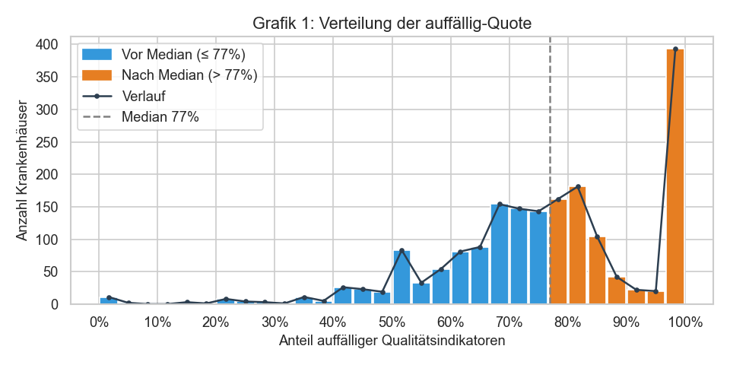

Beispiel — so sieht das Ergebnis für die ersten Häuser aus:
SO.QBID | total_qi | auffaellig_n | auffaellig_quote | hat_viele_Probleme
4876 | 19 | 18 | 94,7 % | 1 (viele Probleme)
4878 | 2 | 2 | 100,0 % | 1 (viele Probleme)
4879 | 24 | 17 | 70,8 % | 0 (wenige Probleme)
4880 | 16 | 11 | 68,8 % | 0 (wenige Probleme)
4881 | 30 | 20 | 66,7 % | 0 (wenige Probleme)
4882 | 35 | 25 | 71,4 % | 0 (wenige Probleme)
4886 | 101 | 79 | 78,2 % | 1 (viele Probleme)
4887 | 99 | 67 | 67,7 % | 0 (wenige Probleme)
SO.QBID = Krankenhaus-ID · total_qi = Anzahl bewerteter Indikatoren · auffaellig_n = davon auffällig · auffaellig_quote = auffaellig_n / total_qi · hat_viele_Probleme = 1 wenn Quote > Median 76,92 %

2.3 Merkmale (Features) aufbereiten
Merkmal | Quelle | Python-Technik
SO.Betten | SO.csv | pd.read_csv → direkt verfügbar
KH.Träger.Art | SO.csv | pd.read_csv → direkt verfügbar
SO.Bundesland | SO.csv | pd.read_csv → direkt verfügbar
SO.Uni | SO.csv | pd.read_csv → direkt verfügbar
fortbildungsquote | QS.Fortbildung.csv | Berechnet: Erbracht / Pflichtige
aerzte_pro_bett | FA.Personalliste.csv + FA.csv | 2× Left Join über ABTID → FA.QBID; str.replace(',','.') → float
pflege_pro_bett | SO.Personalliste.csv | Filter Bereich=='Pflege', groupby, / SO.Betten
ist_konzern | Konzern.csv | SO.Standortnummer in Konzern? → 0/1

Technische Besonderheit bei aerzte_pro_bett: Dezimalzahlen lagen im deutschen Format gespeichert ('13,47' statt '13.47'). pandas interpretiert das als String — Summe wäre 0. Fix: str.replace + pd.to_numeric.
aerzte['anzahl_float'] = aerzte['FA.Personal.Anzahl']
.astype(str).str.replace(',', '.').pipe(pd.to_numeric, errors='coerce')

2.4 Analysetabelle zusammenführen
Alle Merkmale + Ziel-Variable werden über SO.QBID per Left Join zusammengeführt:
analyse = auffaellig_quote
.merge(so_klein, on='SO.QBID', how='left')
.merge(fb_quote, on='SO.QBID', how='left')
.merge(aerzte_pro_haus, on='SO.QBID', how='left')
.merge(pflege_haus, on='SO.QBID', how='left')
.merge(konzern_flag, on='SO.QBID', how='left')
→ Ergebnis: Data/analysetabelle.csv · 1.824 Zeilen × 18 Spalten

3 Baustein 2 — Deskriptive Analyse (Woche 2)
Notebook: Notebooks/02_Analyse.ipynb · Ergebnis: 12 Grafiken in grafiken/ · 5 statistische Tests

3.1 Methodik
Alle Analysen arbeiten ausschließlich auf analysetabelle.csv. Einheitliches Farbschema: 🟢 grün = wenige Probleme, 🔴 rot = viele Probleme.
Test | Merkmal | Ergebnis
T-Test (scipy.stats.ttest_ind) | Ärzte pro Bett | t = 6,002 · p < 0,001 — signifikant
T-Test | Pflege pro Bett | p < 0,001 — signifikant
ANOVA (stats.f_oneway) | Trägerschaft | F = 11,3 · p < 0,001 — signifikant
Chi²-Test (stats.chi2_contingency) | Konzernzugehörigkeit | p = 0,90 — nicht signifikant
Pearson-Korrelation (.corr()) | Alle Merkmale | r-Matrix in Grafik 8

3.2 Kernergebnisse
Merkmal | Befund | Stärke
Ärzte pro Bett | Wenige Probleme: Md=0,468 · Viele: Md=0,390 | 🟢 r=−0,14 p<0,001
Pflegekräfte pro Bett | Gleiches Muster wie Ärzte/Bett | 🟢 r=−0,14 p<0,001
Trägerschaft | Privat 56,5 % vs. öffentlich 46,7 % | 🟡 ANOVA signifikant
Bundesland | Saarland 63 % (n=19) · Berlin 33 % (n=54) | 🟡 kleine n beachten
Bettenzahl | Leichter Größeneffekt | 🟡 r=−0,08
Uni-Status | 47 % vs. 49 % — kein Unterschied | 🔴 kein Effekt
Konzernzugehörigkeit | Chi² p=0,90 — kein Zusammenhang | 🔴 kein Effekt
Fortbildungsquote | r ≈ 0,01 — kein Zusammenhang | 🔴 kein Effekt

Gesamtfazit: Alle Zusammenhänge sind schwach. Das Strukturmodell erklärt nur 3,3 % der Varianz (R² = 0,033). Kein Zusammenhang ist ein valides wissenschaftliches Ergebnis.

3.3 Ausgewählte Grafiken
Grafik 1 — Verteilung der auffällig-Quote (Median 77 %, linkssteil)


Erstellt mit: matplotlib · Histogramm mit 30 Bins, Medianline, farbige Gruppen
Grafik 3 — Trägerschaft: Private Häuser mit höchstem Auffälligkeitsanteil
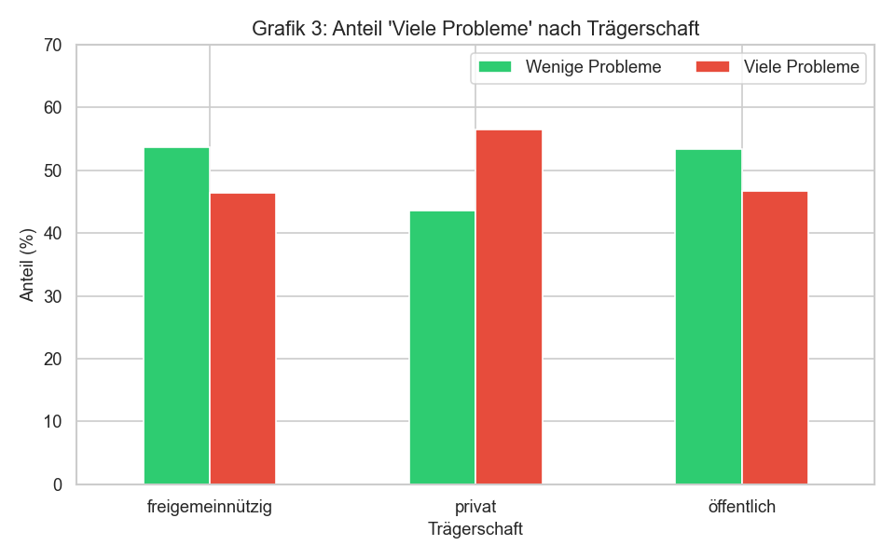

Erstellt mit: pandas.groupby + .pivot() → matplotlib Balkendiagramm
Grafik 8 — Korrelationsmatrix: Alle Merkmale auf einen Blick
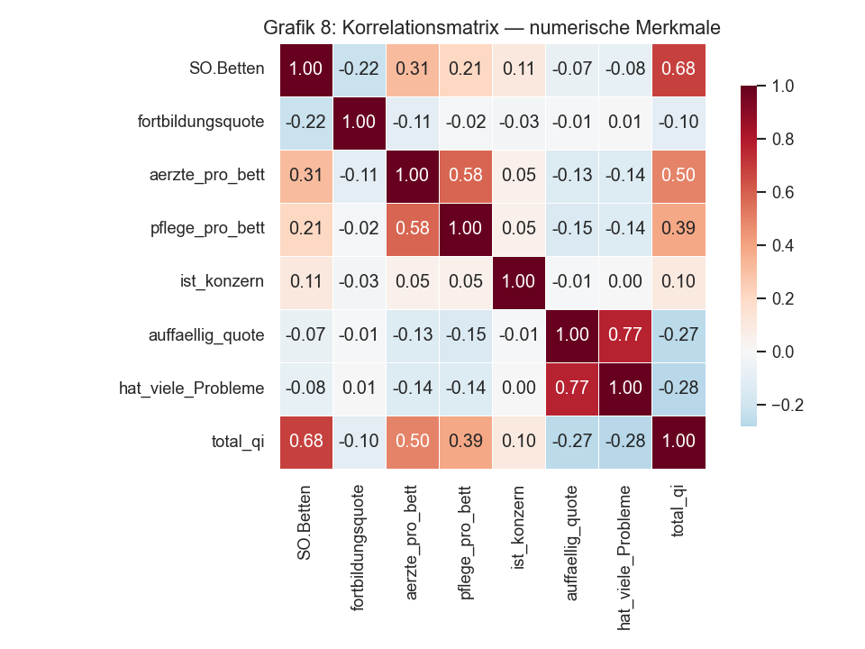

Erstellt mit: df.corr() (Pearson) → seaborn.heatmap · Farbskala: RdBu_r

4 Projektstruktur & Reproduzierbarkeit

4.1 Datei-Übersicht
Datei / Ordner | Inhalt
Notebooks/01_Exploration.ipynb | Datenvorbereitung: CSV-Analyse → analysetabelle.csv
Notebooks/02_Analyse.ipynb | Deskriptive Analyse: 12 Grafiken, 5 Tests
Data/analysetabelle.csv | Zentrale Analysetabelle: 1.824 × 18
grafiken/g1–g12_*.png | Alle 12 Grafiken als PNG
scripts/Grafiken_Speichern.py | PNG-Export aller Grafiken (ohne Notebook)
Doku/MD/01_Exploration.md | Schritt-für-Schritt-Erklärung Notebook 1
Doku/MD/02_Analyse.md | Schritt-für-Schritt-Erklärung Notebook 2

4.2 Reproduzierbarkeit
Der gesamte Analyse-Pipeline ist vollständig reproduzierbar: Aus den Rohdaten in Data/CSV/ erzeugt das Ausführen von 01_Exploration.ipynb die analysetabelle.csv, 02_Analyse.ipynb daraus alle 12 Grafiken. Kein manueller Schritt ist nötig.
- 2026-07-29 — fehlerfrei von Rohdaten bis GrafikenEnd-to-end-Test durchgeführt:
- Git-Repository · Rohdaten per .gitignore ausgeschlossen (zu groß)Versionskontrolle:
- requirements.txt enthält alle 7 Pakete mit VersionenAbhängigkeiten:

Stand: 10.08.2026 · Nächster Schritt (Woche 3): Streamlit-Dashboard + Decision Tree

